大學入學考試中心
九十二學年度指定科目考試試題

生物考科

－作答注意事項－

考試時間：80 分鐘
作答方式：
˙選擇題用 2B 鉛筆在「答案卡」上作答，修正時應以橡皮擦拭，切勿使用修正液

祝考試順利

壹、單一選擇題（27％）
說明：第1至27題，每題選出一個最適當的選項，標示在答案卡之「選擇題答案區」。每題答對得1分，答錯倒扣1/3分，倒扣到本大題之實得分數為零為止。整題未作答者，不給分亦不扣分。

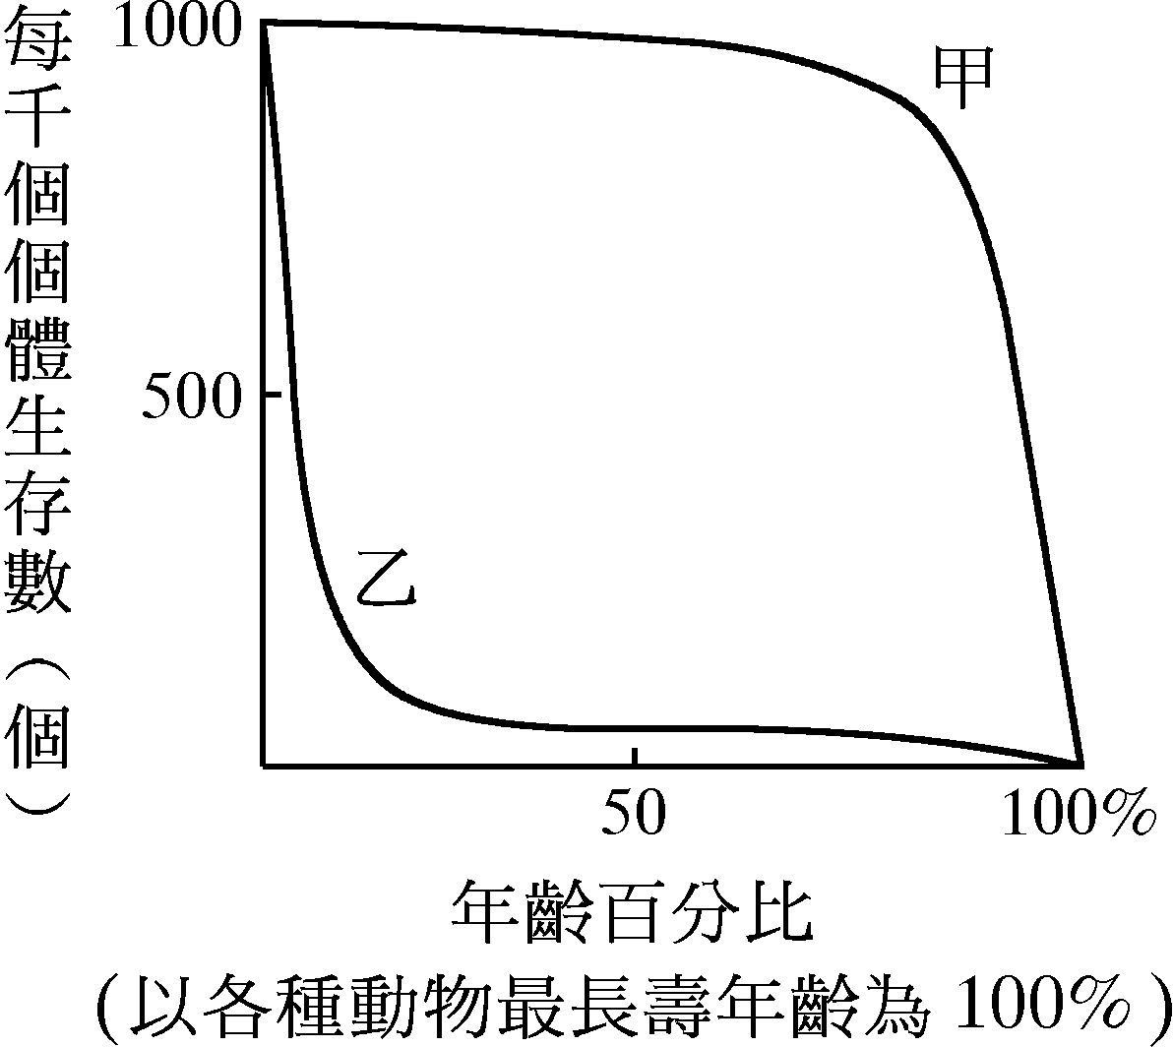
1. 台灣在全球氣候暖化後，下列何種生物所受的負面影響最大？
圖一
(A)水筆仔 (B)瓊麻
(C)櫻花鉤吻鮭 (D)鯉魚

2. 甲乙兩種動物的生存曲線如圖一所示，人類若想利用牠們又兼顧
牠們的永續，則以何方式利用較適宜？
(A)利用甲的幼體，因為其存活力較低
(B)利用乙的幼體，因為其存活力較低
(C)利用甲的成體，因為其存活力較高
(D)利用乙的成體，因為其存活力較高

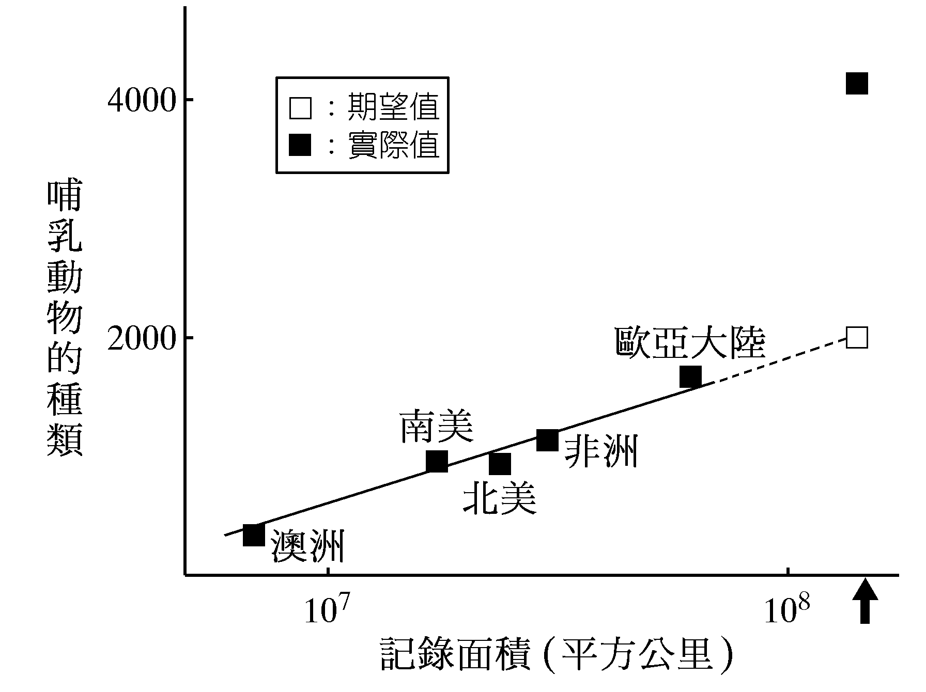
3. 已知全球的哺乳類目前約有4500種，圖二橫座標軸箭頭所指的位置是全世界陸地合併後的面積。何以現生哺乳類的種類數比期望值高出許多？
圖二
(A)地理隔離的效應 (B)人類的育種
(C)外來種的引入 (D)環境負荷量呈指數增加

4. 下列哪種構造具有核酸，且該核酸無蛋白質基因產物？
(A)質體 (B)核糖體
(C)粒線體 (D)葉綠體

5. 下列左項的甲∼丁為動物細胞各種構造的功能，右項(1)-(5)為其名稱。依甲∼丁的順序，選出正確的配對。
功 能 | 細胞構造
甲、儲存和分解肝糖、運送葡萄糖 | (1) 平滑內質網
乙、轉錄形成核糖體RNA (rRNA) | (2) 粗糙內質網
丙、蛋白質的修飾和分類包裝 | (3) 高基氏體
丁、細胞分裂時幫助染色體移動 | (4) 中心粒
 | (5) 核仁
(A) (1)(4)(2)(5) (B) (1)(5)(3)(4) (C) (2)(5)(1)(4) (D) (3)(5)(2)(4)

6. 有一對夫婦血型皆為AB型，若將他們的小孩血液分別與抗體A和抗體B混合時，下列哪種情形不可能發生？
(A)和抗體A產生凝集，但與抗體B不產生凝集 (B)和抗體A不產生凝集，但和抗體B產生凝集
(C)和抗體A產生凝集，也和抗體B產生凝集 (D)和抗體A不產生凝集，與抗體B也不產生凝集

7. 下列有關神經細胞離子通透性和膜電位變化的敘述，哪一項正確？
(A)神經細胞的靜止膜電位為零 (B)Na⁺通透性大增時會造成去極化現象
(C)神經細胞膜對K⁺的通透並無限制 (D)過極化現象是因K⁺流入胞內所造成

8. 近期全球各地區爆發流行非典型肺炎-嚴重急性呼吸道症候群(SARS)，根據媒體報導判斷下列何者最可能是本症的病原體?
(A)肺炎球菌 (B)禽流感病毒 (C)冠狀病毒 (D)腸病毒
9. 根據目前公佈的消息，下列何者被認為最可能是SARS的傳染途徑與源起的帶原者？
(A)食物；野生動物 (B)血液；寵物 (C)飛沬；野生動物 (D)昆蟲為媒介；寵物
10、11題為題組
半乳糖血症為體染色體隱性疾病的一種，本症會導致半乳糖在肝臟堆積及心智遲滯。圖三為某半乳糖血症家族譜系圖。試依此資料回答10-11題。
1) ：男性 ： ：女性
2) 框內深色者為半乳糖血症患者
圖三
Aa
乙
aa
aa
Aa
Aa
甲
Aa
Aa
Aa
Aa
Aa
AA
AA

10. 針對此種遺傳型態，下列哪一項敘述合理？
(A)異型合子具有正常的表現型
(B)大部分病童的雙親之一為患病者
(C)雙親中有一人患病，小孩一定會患病
(D)男性與女性患病的機率不同
11. 下列有關甲與乙的敘述，哪一項正確？
(A)甲為Aa的機率是½，為AA的機率是¼
(B)乙為aa的機率是½，為Aa的機率是½
(C)若甲為Aa且與患病者結婚，其子女患病率為¼
(D)乙與正常者AA結婚，其子女患病率為½

12、13題為題組
光滑型(S型)肺炎球菌有莢膜且具致病性；而粗糙型(R型)肺炎球菌則無莢膜且不具致病性。格里夫茲用熱殺死的S型肺炎球菌注入鼠體內，鼠仍存活未受影響；但當用熱殺死的S型肺炎球菌和活的R型肺炎球菌一起注入鼠體內，則鼠罹肺炎而死，且由鼠體所分離出的肺炎球菌為S型。試根據格里夫茲的實驗及既有的生物學知識回答12-13題。
12. 下列有關R型肺炎球菌在實驗鼠中所產的子代之推論，何者正確？
(A)外表型改變而基因型不變 (B)基因型改變而外表型不變
(C)外表型隨基因型的改變而變 (D)基因型隨外表型的改變而變
13. 下列有關格里夫茲實驗的敘述，何者正確？
(A)所用的S型肺炎球菌因具莢膜使菌體外表光滑，所以稱為光滑型
(B)熱殺死的S型肺炎球菌不會使鼠致病的結果，並不能証明本菌的致病力與莢膜無關
(C)結果証實R型肺炎球菌的遺傳物質可進入用熱殺死的S型菌體內使其復活
(D)結果証實使R型肺炎球菌轉形成S型肺炎球菌的物質是DNA
14. 請利用圖四所示的DNA譜帶鑑定誰是兒童的父母？
女子1 女子2 兒童 男子1 男子2 男子3
圖四
(A)父親為男子1，母親為女子2
(B)父親為男子2，母親為女子1
(C)父親為男子3，母親為女子2
(D)父親為男子1，母親為女子1

15. 聚合連鎖反應包括下列四個要項：
(1)加熱至90ºC使兩股DNA分離以做為模板 (2)聚合將核酸依序加在引子上
(3)DNA由兩股變成四股 (4)冷卻至60 ℃使引子與模板DNA配對
以上反應過程的正確順序為何？
(A) (1)(2)(3)(4) (B) (1)(3)(2)(4) (C) (1)(4)(2)(3) (D) (2)(3)(1)(4)
16. 下列有關植物激素的敘述，何者正確？
(A)植物生長素可以促進離層的產生 (B)吉貝素(GA)可以促進種子合成澱粉
(C)乙烯對離層的產生沒有影響 (D)離層素(ABA)可以打破種子的休眠
17. 原本應開花的短日照植物，若在其黑暗期間用短暫紅光照射處理就不會開花，其原因何在？
(A)紅光的照射時間太短 (B)光敏素在照射紅光之後就失去活性
(C)光照之後會造成Pr形式的光敏素累積 (D)Pfr形式的光敏素會抑制短日照植物開花
18. 下列何者不是 達爾文天擇說的內容？
(A)生物的演化為長時間連續的變化 (B)同一類的生物都是來自於共同的祖先
(C) DNA是可以代代相傳的遺傳物質 (D)天擇是最重要的演化動力
19. 蕨類植物和被子植物之共同性為何？
(A)雙重受精 (B)具維管束 (C)能產生種子 (D)精子具鞭毛
20. 5’-ACATTGCAT-3’轉錄後所得的序列為何？
(A)3’-ATGCAATGT-5’ (B)5’-TGTAACGTA-3’ (C)3’-ACAUUGCAU-5’ (D)5’-AUGCAAUGU-3’
21、22、23題為題組
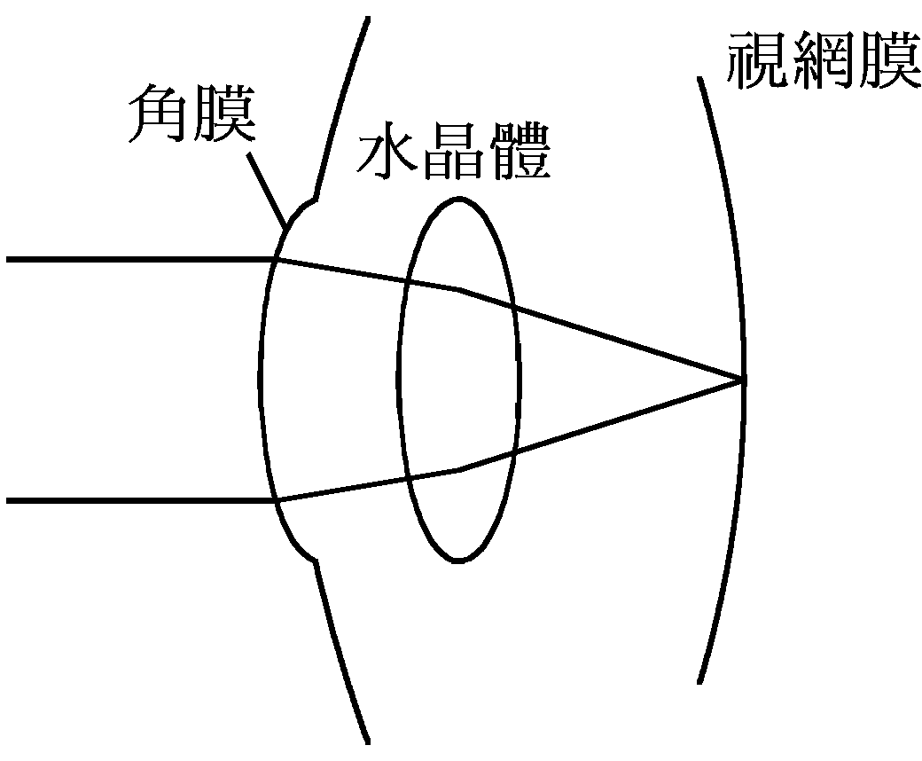
圖五為物體在人類視網膜上聚焦的簡示圖。水和角膜的折射率相近，因此在水中光線經過角膜時，並不會像在陸地時一樣先經過一次折射，依此資訊回答21-23題。
圖五
21. 一般人在水裡若未戴水鏡，則看東西時會覺得影像模糊的原因何在？
(A)瞳孔變得不夠大，光量不足
(B)瞳孔變得不夠大，解析度不足
(C)水晶體調整的幅度有限，影像的焦點落在視網膜之後
(D)水晶體調整的幅度有限，影像的焦點落在視網膜之前
22. 當我們在水裡未戴水鏡時，應如何調整才能在水裡看清物體？
(A)使瞳孔變得較大 (B)使瞳孔變得較小 (C)使水晶體變得較扁 (D)使水晶體變得較凸
23. 哪一種視覺障礙患者，有可能不需使用水鏡和眼鏡就可以看到清水裡的物體？
(A)近視 (B)弱視 (C)遠視 (D)散光
24、25、26題為題組
將甲、乙、丙和丁四種細菌分別接種到A、B、C及D四種培養液中，經培養後分別測得它們繁殖一代所需的時間，結果如下表所示：
培養液(成分) | 繁殖一代所需的時間 (分鐘)
培養液(成分) | 甲 | 乙 | 丙 | 丁
A.葡萄糖、NaCl、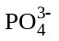、MgSO₄ | 43 | 100 | -- | --
B.葡B.葡萄糖、NaCl、、MgSO₄、8種胺基酸 | 28 | 40 | -- | --
C.葡萄糖、NaCl、、MgSO₄、19種胺基酸 | 25 | 25 | 80 | --
D.NaCl、MgSO₄、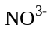 | -- | -- | -- | 80
註：-- 表示細菌沒有生長
根據數據回答24-26題。
24. 在A培養基中，哪些細菌可以生長？何者增殖較快？
(A)甲和乙；甲 (B)甲和乙；乙 (C)甲和丙；甲 (D)乙和丙；乙
25. 哪一種菌為自營性細菌？
(A)甲 (B)乙 (C)丙 (D)丁
26. 胺基酸為下列何者的生長限制條件？
(A)甲、乙 (B)乙 (C)丙 (D)丙、丁
27. 科學家在河口生態系發現新種草履蟲，觀察得知其伸縮泡在原生環境下每分鐘約收縮30次。這種草履蟲在淡水中也可以存活一段時間。試問本蟲在淡水時其伸縮泡每分鐘收縮次數為何？為什麼？
(A)大於30次，因為草履蟲處在更低張的液體內 (B)大於30次，因為草履蟲處在更高張的液體內
(C)小於30次，因為草履蟲處在更低張的液體內 (D)小於30次，因為草履蟲處在更高張的液體內
貳、多重選擇題（46%）
說明：第28至50題，每題各有五個選項，其中至少有一個正確的，選出正確選項，標示在答案卡之「選擇題答案區」。每題各選項獨立計分，完全答對得2分，每答對一個選項可得0.4分，每答錯一個選項倒扣0.4分，倒扣到本大題之實得分數為零為止。整題未作答者，不給分亦不扣分。

28. 下列何者在生態系內可被循環利用？
(A)碳 (B)氮 (C)磷 (D)熱能 (E)光能
29. 下列哪些人和現今的人類不屬於同一物種？
(A)巧人 (B)北京人 (C)爪哇人 (D)南方猿人 (E)克洛馬農人
30. 下列有關人體消化的敘述，何者正確？
(A)醣類可在口腔、胃和腸內進行分解 (B)蛋白質可在胃和腸內進行分解
(C)脂肪只能在腸內進行分解 (D)胃液和小腸液都適合在酸性的環境作用
(E)膽囊割除者，無法消化吸收脂肪
31. 人的心跳速率突然提高時，隨之發生的有哪些現象？
(A)血壓上升 (B)血壓維持穩定 (C)腎小球的過濾作用增強
(D)腎小管的分泌作用增強 (E)延腦啟動調節功能
32. 下列為不同生態系的生物歧異度比較結果，何者正確？
(A)熱帶雨林＞河口沼澤 (B)落葉林＞熱帶雨林 (C)闊葉林＞高山草原
(D)珊瑚礁＞河口沼澤 (E)淺海區(沿岸區)＞大(遠)洋區
33. 下列生態系與其環境特徵的組合，何者正確？
(A)沙漠—雨量稀少，溫度高且溫差小 (B)高山寒原—風力很強，水分蒸發快
(C)沙丘—風力很強，水分不足 (D)溪流—水中含氧量愈往下游愈高
(E)潮間帶—陽光充足，礦物質豐富
34. 研究人員在甲、乙兩個不同的生態系調查後，發現兩個生態系的生產者總能量相同，甲生態系只有初級和2級消費者，乙生態系則有初級、2級、3級和4級消費者。如果其他的因素都一樣，則下列何項敘述正確？
(A)甲、乙兩個生態系消費者的總能量都小於生產者的總能量
(B)甲生態系的消費者總能量小於生產者的總能量，但乙生態系則相反
(C)甲生態系的消費者總能量大於乙生態系的消費者總能量
(D)乙生態系的消費者總能量大於甲生態系的消費者總能量
(E)甲、乙兩個生態系的消費者總能量相等
35. RNA具有下列哪些功能？
(A)具有酵素活性 (B)參與蛋白質的合成 (C)做為細胞膜表面的載體
(D)核糖體的組成之一 (E)做為一些病毒的遺傳物質
36. 下列何種運輸方式不需要能量？
(A)滲透 (B)Na⁺−K⁺幫浦 (C)簡單擴散 (D)主動運輸 (E)便利性擴散
37. 在調節免疫反應時，輔助T細胞會利用其受體與下列哪些細胞直接接觸並產生作用？
(A)嗜中性白血球 (B)胞毒殺性T細胞 (C) B淋巴球 (D)巨噬細胞 (E)腫瘤細胞
38. 人類聲帶是突入喉頭內的黏膜褶，當空氣令其振動時能發出聲音，因此喉是人類的發聲器官。另一方面，鳥類也有發聲器官。各種鳥類都有它特有的啼唱鳴聲。通常鳥類是利用兼具空氣通道與發聲功能的兩側鳴管，分別產生不同的聲音，再彼此會合、交互影響，而有百囀千聲。這就可以解釋雖然鸚鵡沒有嘴唇，舌頭也不若人類靈活，卻能生動逼真地模仿人類說話。下列有關發聲的敘述，哪幾項正確？
(A)鳥兒的啼唱鳴聲和遺傳有關 (B)鸚鵡和人類“說話”的方法一樣
(C)人類聲帶和鳥類鳴管的構造一樣 (D)鳥類鳴管是呼吸器官也是發聲器官
(E)人類聲帶是呼吸器官也是發聲器官
39. 下列何者與植物氣孔的開閉調節有關？
(A)保衛細胞中的膨壓 (B)保衛細胞中的鐵離子濃度 (C)葉內的二氧化碳濃度
(D)離層素(ABA)的累積 (E)溫度的高低
40. 哈-溫(Hardy-Weinberg)定律說明在一個理想的族群中，各基因型的頻率是恆定不變的。下列何者為滿足哈-溫定律的先決條件？
(A)族群的基因庫呈穩定狀態 (B)族群的個體數要少 (C)族群內為隨機交配
(D)基因庫內沒有突變發生 (E)由族群移出的個體數需比移入者少
41. 下列有關真菌的敘述，何者正確？
(A)全部為多細胞生物 (B)全部為真核細胞生物 (C)全部為異營性生物
(D)全部為寄生性生物 (E)在生態系中多屬分解者
42. 下列何者屬於生態系中的生產者？
(A)酵母菌 (B)硝化細菌 (C)藍綠藻(菌) (D)硫化細菌 (E)冬蟲夏草
43、44題為題組
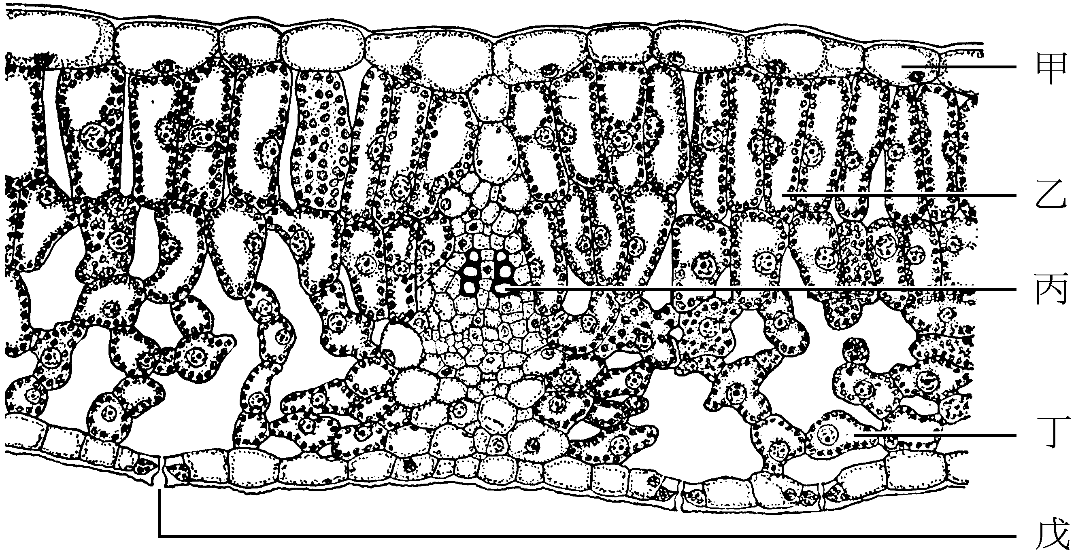
一般植物葉的橫切面構造如圖六所示：
試依此圖回答43-44題。
圖六
43. 光合作用在圖中所標示的哪些部位進行？
(A)甲 (B)乙 (C)丙
(D)丁 (E)戊
44. 圖中所示的丙功能為何？
(A)光合作用 (B)蒸散作用
(C)支持作用 (D)運輸(輸導)作用
(E)儲藏作用
45. 下列哪幾項為紅樹林植物對河口環境的適應特徵？
(A)支持根的形成 (B)胎苗富含單寧 (C)果實可靠鳥類傳播
(D)葉片厚質化 (E)葉緣特殊的排水構造

46、47題為題組
以桃莉羊為例，複製動物標準程序主要是：從卵提供者(黑面母羊)身上取得卵細胞並去除其細胞核，再從被複製者(白面母羊)身上取得體細胞(乳房細胞)，利用顯微注射及電擊法使卵細胞獲得體細胞核並分裂形成囊胚後，即可植入黑面代孕母羊體內。科學家利用此技術多次嘗試生產複製羊，結果只有一個囊胚成功發育成我們所熟悉的白面桃莉羊。根據此資料加上既有的生物學知識回答46-47問題。
46. 下列有關生產桃莉羊的敘述，哪些錯誤？
(A)黑面母羊的基因發生突變因而產下白面羊 (B)電擊使黑面及白面母羊的DNA融合
(C)黑面母羊卵的遺傳物質必須除去 (D)除了毛色外桃莉羊的遺傳特徵接近黑面母羊
(E)植入黑面代孕母羊體內的是胚胎而不是受精卵
47. 下列有關複製動物的敘述，哪些正確？
(A)現今科技能由已分化的體細胞生產出複製動物
(B)複製動物是屬於無性生殖的一種
(C)複製過程中不可能使擬產出的複製動物發生遺傳缺陷或發育異常
(D)複製動物的健康狀態及壽命和被複製者一樣
(E)白面母羊與公羊交配產下的小羊與桃莉羊的DNA有一半相同
48. 當胰臟細胞正在大量合成胰島素時，其胞內哪些構造明顯比不進行合成時發達？
(A)核糖體 (B)高基氏體 (C)粒線體 (D)平滑內質網 (E)粗糙內質網
49. 下列有關交感神經的特性或功能之敘述，哪些正確？
(A)可隨意識運作 (B)抑制消化道運動
(C)源自於胸脊髓和腰脊髓 (D)促進瞳孔擴張
(E)以腎上腺素或正腎上腺素調節內臟活動
50. 解剖學和比較生物學提供了演化上同源器官的證據，下列何者屬於此類證據？
(A)人的手和鯨的前肢 (B)狗的眼睛和魚的眼睛 (C)仙人掌的刺和玫瑰的刺
(D)蝙蝠的前肢和鳥的翅膀 (E)鯨的鰭和吳郭魚的鰭

參、閱讀題（27%）
說明：第51至59題，選出正確選項，標示在答案卡之「選擇題答案區」。單選題每題答對得3分，答錯倒扣1分；多選題每題各選項獨立計分，完全答對得3分，每答對1個選項可得0.6分，每答錯1個選項倒扣0.6分。整題未作答者，不給分亦不扣分。倒扣到本大題之實得分數為零為止。

閱讀一
杜鵑會選擇其它鳥類為寄主，以行其特殊的“巢穴寄生”行為。亦即臨產卵前，杜鵑會乘寄主不在時，飛到寄主的築巢中產下一粒卵，以令寄主代為孵育其子代。小杜鵑一旦孵出，甚至連眼睛都未張開，就會用背部把牠所觸及的圓形物或代母所產的卵拱出巢外，使小杜鵑能獨佔代母的照顧。不同品系的杜鵑所找的寄主並不一樣，此種現象稱之為寄主特異性。有趣的是杜鵑所產的卵各有其特色，而且常和寄主所產者雷同，以致於寄主無法分辨真偽而不致將之除去。科學家極想瞭解杜鵑的寄主特異性的遺傳方式，於是分析了不同品系杜鵑的DNA。由於細胞中除了核內染色體DNA有基因外，細胞質中的粒線體DNA也有基因，而每隻杜鵑的粒線體都來自其母親，因此他們同時分析粒線體DNA和細胞核DNA，結果發現不同品系杜鵑的核DNA並無有意義的差異，而粒線體DNA則在各個品系間有顯著的不同 。
根據上文試回答下列問題：

51. 小杜鵑將代母的卵拱出巢外是屬於何種行為？（多選）
(A)本能行為 (B)學習行為 (C)固定行為模式 (D)印痕 (E)條件反射

52. 杜鵑所產的卵和其寄主所產者雷同，此現象的生物學意義為何？（多選）
(A)是領悟學習而來 (B)是天擇的結果 (C)可遺傳的
(D)有特定基因在控制 (E)在演化上不具任何意義

53. 下列哪些敘述和本文的內容不符甚至有衝突？（多選）
(A)寄主特異性相關基因應在粒線體DNA上 (B)寄主特異性遺傳和母鳥及公鳥都有關
(C)寄主特異性的遺傳方式符合孟德爾遺傳定律 (D)寄主特異性的遺傳只與母鳥有關
(E)基因在粒線體DNA上的遺傳方式和在核DNA上者一樣

閱讀二
杭丁頓氏症(Huntington’s disease; HD)是一種顯性遺傳疾病，起因於正常的杭丁頓基因發生突變。帶有一對突變基因者一出生便會死亡，因此患者都是異合子型，且通常在30∼40幾歲的盛年發病，並於發病後15∼20年去世。
HD的症狀是由位於腦部紋狀體的神經元退化所造成。正常情況下，該處的神經元對掌管身體動作的大腦運動皮質所發出的興奮性訊號，具有抑制的作用，如果這些細胞死亡，運動皮質就會變得過度興奮，使患者產生不由自主的動作。
正常人的杭丁頓基因中含有由CAG連續重複出現的一段核酸序列，重複次數在9∼35次之間；HD患者的杭丁頓基因中的CAG重複次數會增加，通常為40∼60次，某些案例甚至達250次之多。
CAG這個遺傳密碼相對應的胺基酸是「麩醯胺酸」。正常的杭丁頓蛋白質對大腦的神經元有保護作用。至於突變的杭丁頓蛋白質，因具有一段過長的「多麩醯胺酸」區段，結果造成神經細胞的死亡，進而引起疾病。目前科學家提出兩種疾病假說，分別是「喪失功能假說」及「獲得功能假說」。喪失功能假說認為過長的多麩醯胺酸區段可能會讓杭丁頓蛋白質失去保護功能；獲得功能假說則認為突變後的杭丁頓蛋白質具有黏性，易與正常的杭丁頓蛋白質或其他蛋白質形成對腦細胞有毒性的聚合物。
根據上文試回答下列問題：
54. 帶有突變基因的人是否一定會發病？且此人將突變基因遺傳給子女的機率為多少？（單選）
(A)一定會；100% (B)一定會；50% (C)不一定會；25% (D)不一定會；50%
55. 某人的體內杭丁頓蛋白質之「多麩醯胺酸」區段中包含有120個麩醯胺酸。試問此人的杭丁頓基因中CAG重複次數為多少？是否會發病？（單選）
(A)30；不會 (B)40；會 (C)120；會 (D)360；會
56. 下列有關杭丁頓蛋白質的敘述，哪些正確？（多選）
(A)本蛋白質是抑制運動皮質發出興奮性訊號的神經傳遞物質
(B)HD患者體內同時具本蛋白質的正常型和突變型
(C)本蛋白質和腦部紋狀體的神經細胞之功能有關
(D)基因突變導致本蛋白質出現多麩醯胺酸區段
(E)兩種疾病假說都與多麩醯胺酸區段的過長有關

閱讀三
動物學家原先認為爬蟲類和哺乳類的胎生並不相同，因為哺乳類有胎盤使胚胎和母體相連並獲得養分，而爬蟲類的胚胎則無特殊構造和母體相連，胚胎所需的養份全來自卵黃，因此爬蟲類的胎生被稱之為卵胎生以別於哺乳類的胎生。但後來動物學家發現卵胎生到胎生其實是個連續演變的過程。最初的變化只是延長受精卵留在母體內的時間；接著演變到胚胎利用卵黃發育至要孵化時才離開母體；之後有些種類的卵黃變少以致於胚胎需由母體獲得養分才能發育成幼體；後來甚至有些種類還演化出類似胎盤的構造。另，若將特定電解質注入某些沒有明顯養分供給構造的母體，很快地就能在胚胎測到此物質，顯示母體能將養份傳給胚胎。
爬蟲類學家於是在1970年將爬蟲類的生殖方式分成胎生和卵生兩種，而不再使用卵胎生這一名稱。目前在爬蟲類卵生的定義是指卵被產出後一至數月幼體才孵化者；而胎生則是指胚胎在母體發育完全後才被產出者。在剛出生時有些幼體會包覆在薄膜內數天後才出來；有些則在母體內或一離母體即破膜而出並立即能獨立行動及攝食。
現生爬蟲類有四個目，其中唯獨有鱗目才有胎生的種類。有鱗目約有7150餘種，其中約有1/5為胎生。胎生可以減少胚胎被捕食和真菌感染的機會；也讓胚胎在水分和溫度恆定性高的環境中成長。不過若無特殊防衛力，懷孕母體被天敵補殺的機會也大幅提升了。胎生顯然是較晚才演化出的生殖方式，當外界環境非常不利於胚胎發育時，胎生較會因天擇而被保留下來。水生種類或禦敵能力較強或生殖個數少的種類，也較可能演化出胎生的生殖方式。
根據上文試回答下列問題：
57. 科學家調查了200種無毒的蛇類後，發現胎生的比率是28%，依此結果推測陸棲毒蛇和海蛇為胎生的比率應如何？（單選）
(A)兩者都大於28% (B)兩者都小於28%
(C)陸棲毒蛇＞28%，海蛇＜28% (D)陸棲毒蛇＜28%，海蛇＞28%
58. 下列有關爬蟲類生殖的敘述，哪些正確？（多選）
(A)沒有胎盤的構造，母體的養分便無法傳給胚胎
(B)卵生演變成胎生的過程中，受精卵留在母體的時間逐漸縮短
(C)卵生演變成胎生的過程中，受精卵的卵黃量有減少的趨勢
(D)幼體一出母體立刻就能獨立生活者才算是胎生
(E)以前歸在卵胎生的爬蟲類現在應歸在胎生類
59. 根據卵生和胎生的優缺點加以推論，哪些情況可促進胎生的演化？（多選）
(A)禦敵能力弱的物種 (B)子代的數量較多的物種
(C)寒冷的生活環境 (D)溫暖穩定的生活環境
(E)雨量和溫度變化快速且難以預期的環境

